ПАСПОРТ
Торгтехника.РФ
https://obtorg.ru
Наименование оборудования | БЛЕНДЕР
Фирма-изготовитель | GASTRORAG
Модель | B-747

ВВЕДЕНИЕ
УВАЖАЕМЫЕ ГОСПОДА!

Благодарим Вас за приобретение оборудования GASTRORAG. Прежде чем Вы приступите к работе с ним, обязательно ознакомьтесь с настоящим Паспортом и сохраняйте его в течение всего срока эксплуатации оборудования.
Помните, что, выполняя все указания, изложенные в настоящем Паспорте, Вы тем самым продлите срок эксплуатации оборудования и избежите травм обслуживающего персонала.
Мы надеемся, что наши рекомендации максимально облегчат Вам работу с оборудованием.

НАЗНАЧЕНИЕ

Оборудование предназначено для выполнения широкого спектра операций по измельчению, перемешиванию, эмульгированию и взбиванию различных пищевых продуктов.

ТЕХНИЧЕСКИЕ ХАРАКТЕРИСТИКИ

Модель | B-747
Описание | Настольный
Габаритные размеры (диаметр х  высота), мм | 190 х 380
Установочная мощность, кВт | 0,40
Параметры электросети | 220/50/1
Масса, кг | 4,65
Материал корпуса | Нерж.сталь
Материал стакана | Стекло
Емкость стакана, л | 1,75
Количество валов | 1
Количество скоростей двигателя | 2 + импульсный режим
Режим работы | Повторно-кратковременный

КОМПЛЕКТАЦИЯ
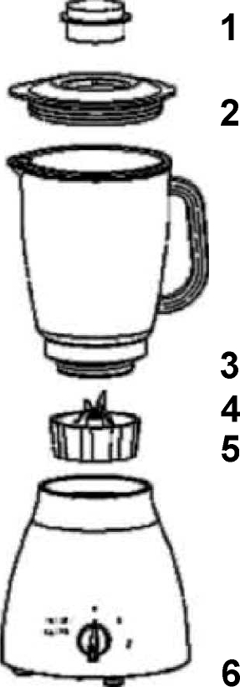

Рис.1. Основные узлы оборудования
- мерный колпачок
- крышка
- стакан
- нож
- манжета
- моторный блок

ПОРЯДОК РАБОТЫ
СБОРКА ОБОРУДОВАНИЯ
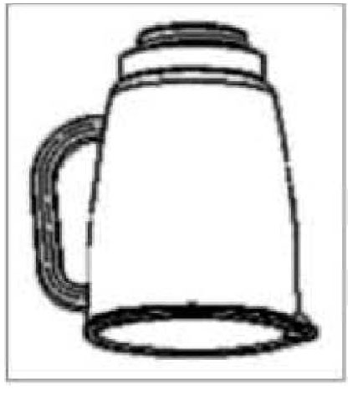
- Переверните стакан кверху дном.

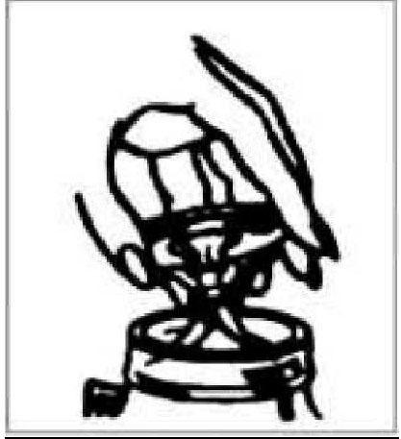

- Поверните нож лезвиями вниз и вставьте его в стакан.



- Плотно заверните манжету

- Установите моторный блок на устойчивую подставку высотой 800 – 900 мм с сухой, чистой, ровной горизонтальной поверхностью.
- Установите стакан на моторный блок.
- Закройте стакан крышкой. Блендер готов к работе.

ВКЛЮЧЕНИЕ ОБОРУДОВАНИЯ
- Включите электропитание (вставьте вилку сетевого шнура в розетку).
- Откройте крышку, поместите ингредиенты в стакан и плотно закройте крышку.
В целях обеспечения свободного вращения лезвий ножа сначала следует заливать в стакан жидкие ингредиенты, а затем добавлять твердые.
При переработке твердых ингредиентов (фрукты, овощи, вареное мясо, сыр и т.п.) их необходимо предварительно нарезать на куски размером не более 2 см и наполнять ими стакан не более, чем наполовину.
Стакан следует наполнять с учетом того, что при взбивании объем смеси увеличивается. Переполнение стакана не допускается.
Включение оборудования с пустым стаканом не допускается.
В процессе работы стакан блендера следует придерживать сверху за крышку. Если стакан начнет вращаться при включенном двигателе, следует немедленно отключить оборудование от сети и плотно завернуть манжету.
- Оборудование оснащено 4-позиционным переключателем режимов работы:
0 = выкл.
1 = низкая скорость
2 = высокая скорость
P = импульсный режим
  - Для работы в непрерывном режиме следует повернуть переключатель режимов работы в положение «1» или «2».
Начинать работу рекомендуется всегда на малой скорости (положение «1»), во избежание разбрызгивания жидких или распыления сухих ингредиентов.
Переключение скоростей можно производить в процессе работы, не останавливая оборудование.
Оборудование предназначено для работы только в повторно-кратковременном режиме с длительностью рабочего цикла не более 5 мин. Это означает, что после каждых 5 мин работы необходима технологическая пауза продолжительностью не менее 5 мин.
  - Для работы в импульсном режиме следует повернуть переключатель режимов работы в положение «P» и удерживать его в этом положении. При отпускании ручки переключатель возвращается в положение «0».
- При необходимости можно добавлять дополнительные ингредиенты в стакан блендера в процессе работы. Блендер при этом должен работать на низкой скорости (положение «1»). Не открывая крышку, выньте из нее мерный колпачок и добавляйте ингредиенты в открывшееся отверстие.
Если блендер работает на высокой скорости, а также если стакан блендера наполнен доверху или перерабатываются горячие продукты, рекомендуется отключить оборудование и только после этого добавить дополнительные ингредиенты в стакан.
При измельчении льда необходимо залить в стакан не менее 250 мл воды. Без этого измельчение льда будет невозможно.
- Горячие продукты и жидкости рекомендуется перерабатывать только на малой скорости. Мерный колпачок следует вынуть из крышки. Стакан следует наполнять не более, чем наполовину. Во избежание ожогов не трогайте стакан и крышку руками. Пользуйтесь защитными рукавицами.
- При возникновении необходимости снять содержимое стакана со стенок и перемешать его следует сначала отключить оборудование. Для выполнения этой операции рекомендуется пользоваться резиновым или пластмассовым скребком.
- По окончании рабочего цикла поверните переключатель режимов работы в положение «0» и выньте вилку сетевого шнура из розетки. Возьмите стакан за ручку и опорожните его. Продукты густой консистенции (соусы, масло, майонез и т.п.) следует выгружать через дно стакана. Для этого следует отвернуть манжету и вынуть нож.

РЕКОМЕНДАЦИИ ПО ИСПОЛЬЗОВАНИЮ БЛЕНДЕРА
ПЕРЕРАБОТКА ПРОДУКТОВ ГУСТОЙ КОНСИСТЕНЦИИ
При переработке продуктов густой консистенции (соусы, спреды и т.п.) необходимо снимать их со стенок стакана и подавать вниз к ножу при помощи резинового или пластмассового скребка. Предварительно необходимо отключить двигатель.

МАЙОНЕЗ
В случае отмасливания майонеза выгрузите его из стакана и взбейте 1 яичный желток с 50 мл отмаслившегося майонеза. После этого выньте из крышки мерный колпачок и постепенно вливайте в отверстие отмаслившийся майонез вместо растительного масла. Для достижения однородной консистенции пользуйтесь резиновым или пластмассовым скребком. Предварительно необходимо отключить двигатель.

БЕЛЫЙ СОУС
Для удаления комков слегка остудите соус. Залейте в стакан примерно 125 мл соуса. Закройте крышку и включите двигатель. Выньте из крышки мерный колпачок и постепенно заливайте в стакан оставшийся соус. Продолжайте переработку до достижения однородной консистенции.

ИЗМЕЛЬЧЕНИЕ ПОТРОХОВ ДЛЯ ПОДЛИВЫ
Отварите потроха в воде или бульоне, охладите до комнатной температуры. Нарежьте потроха на куски размером 2,5 см, загрузите в стакан и залейте бульоном. Закройте стакан крышкой и выполните два 30-секундных рабочих цикла на высокой скорости. Если степень измельчения недостаточна, выполните еще 1 – 2 рабочих цикла.

ПРИГОТОВЛЕНИЕ МАСЛА
Для приготовления масла используются сливки или сметана высокой жирности. Залейте их в стакан и взбивайте на высокой скорости до тех пор, пока не образуется масло. Выгрузите масло в дуршлаг для стока жидкости, затем выложите в небольшую миску и при помощи лопатки выжмите из него как можно больше жидкости. В процессе замеса добавьте соль по вкусу. Для получения ароматного масла с травами добавьте 1 столовую ложку (15 мл) сухих трав (петрушки, эстрагона, чабера) или 1 зубчик чеснока на 250 мл сливок.

ИЗМЕЛЬЧЕНИЕ КОКОСА
Для измельчения свежего кокоса включите оборудование на высокой скорости, выньте из крышки колпачок и загружайте кусочки в отверстие. После измельчения 375 мл кокоса стакан следует опорожнить.

ИЗМЕЛЬЧЕНИЕ СУХОГО И ТВЕРДОГО СЫРА
Твердый сыр, а также сыр, который высох от длительного хранения в холодильнике, можно нарезать кусками и измельчить в блендере на высокой скорости. Измельченный сыр можно использовать при приготовлении жюльенов, соусов и т.п.

ОБСЛУЖИВАНИЕ И УХОД
Перед выполнением любых работ по обслуживанию необходимо отключить электропитание.
Не допускается использовать для очистки оборудования абразивные материалы, металлические губки и щетки, колющие и режущие предметы, агрессивные хлорсодержащие чистящие средства, бензин, кислоты, щелочи и растворители.
Не допускается мыть оборудование под прямой струей воды и погружать его в воду или иную жидкость.
Не допускается мыть съемные узлы оборудования в посудомоечной машине.
Перед первым включением, а также после каждого использования необходимо вымыть стакан, манжету, нож и крышку теплым мыльным раствором, тщательно ополоснуть чистой водой и вытереть насухо. Моторный блок следует по мере необходимости протирать чистой влажной губкой или тканью.
Перед сборкой стакана необходимо убедиться в том, что лезвия ножа свободно вращаются. Для этого следует аккуратно повернуть их против часовой стрелки. Если вращение лезвий затруднено или блокировано, эксплуатация оборудования не допускается.
Если оборудование не будет использоваться в течение длительного времени (выходные, каникулы и т.п.), необходимо отключить электропитание тщательно очистить оборудование.

ТЕХНИКА БЕЗОПАСНОСТИ
- Установка оборудования и подключение к электросети осуществляется только квалифицированными специалистами.
- Для подключения однофазного оборудования должна использоваться трехпроводная схема с заземлением.
- Не допускается установка и эксплуатация оборудования на открытом воздухе.
- Оборудование следует устанавливать на устойчивой подставке высотой 800 – 900 мм с сухой, чистой, ровной горизонтальной поверхностью.
- В целях обеспечения нормальной вентиляции расстояние между оборудованием и стеной или любыми прилегающими конструкциями должно составлять не менее 5 см.
- Оборудование предназначено для измельчения, перемешивания и взбивания пищевых продуктов. Использование оборудования не по назначению не допускается. Оборудование не предназначено для приготовления картофельного пюре, взбивания яичных белков, измельчения сырого мяса, замеса вязкого теста, выжимания сока из овощей и фруктов.
- Оборудование предназначено для работы только в повторно-кратковременном режиме с длительностью рабочего цикла не более 5 мин. Это означает, что после каждых 5 мин работы необходима технологическая пауза продолжительностью не менее 5 мин.
- Следите за тем, чтобы манжета стакана всегда была плотно завернута.
- Не допускается включение оборудования, если стакан не установлен в рабочее положение.
- Не допускается включение оборудования вхолостую (т.е. с пустым стаканом).
- При наполнении стакана следует иметь в виду, что при взбивании объем смеси увеличивается. Переполнение стакана не допускается.
- Не допускается перегружать оборудование. В случае блокировки двигателя в процессе работы необходимо немедленно отключить оборудование от сети и выгрузить из стакана часть содержимого.
- В процессе работы крышка блендера должна быть закрыта. Не пытайтесь открывать крышку и и засовывать в стакан блендера руки или посторонние предметы при включенном двигателе.
- В процессе работы стакан следует придерживать. В случае, если стакан начнет вращаться при включенном двигателе, необходимо немедленно отключить оборудование от сети и плотно завернуть–манжету.
- Не допускается оставлять включенное оборудование без присмотра.
- Запрещается проводить работы по обслуживанию оборудования, не отключив электропитание.
- Не допускается мыть оборудование под прямой струей воды или погружать его в воду или иную жидкость.
- При обращении с ножом следует соблюдать осторожность, т.к. он очень острый.
- При возникновении любых неисправностей следует обращаться к специалистам службы сервиса.

